**附件3：**

**厦门市市级公共租赁住房项目详情介绍**

一、滨海公寓

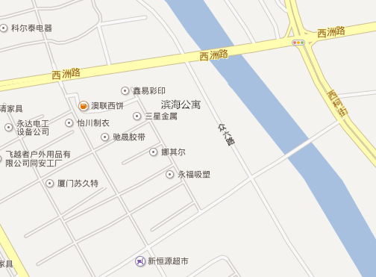

（一）项目简介

该项目位于厦门市同安区环东海域东头埔溪路，2012年7月开工，2015年2月竣工，是唯一在思明工业园周边建设的保障房，以解决工业园区及周边群众的住房需求。总用地面积约8.94万平方米，总建筑面积约26.25万平方米，绿化率40.69%、容积率2.25，总停车位1473个车位，其中地上停车位85个，地下停车位1388个。小区由28栋住宅楼组成，最高的楼达到32层。

建设的保障房数量2470套，其中一房型492套、二房型758套、三房型1096套、四房型124套。房源用途包括保障性商品房、保障性租赁房以及公共租赁住房。其中公共租赁住房1220套，保障性租赁房及保障性商品房1250套。

（二） 周边配套设施

1.社区：滨海社区于2017年4月入住，主要开展社区服务包括：居家养老、征兵及宣传、劳动保障、卫生宣传、食品安全、计生、综治管理、心理咨询等。

2.学校：社区幼儿园于2016年下半年开办，现有8个班，学生200多人。

3.购物及餐饮：社区有7间店面，经营业态包括便利店、理发店、小吃店等；另有商业综合体1座，面积约1.3万平方米，其中4楼食堂部分面积为2500平方米，由夏商集团经营，目前尚未营业。待综合体开业后，可为社区住户提供便利的社区配套服务。

（三）周边人群

实验中学教职工，产业园区工厂职工。

二、洋唐居住区

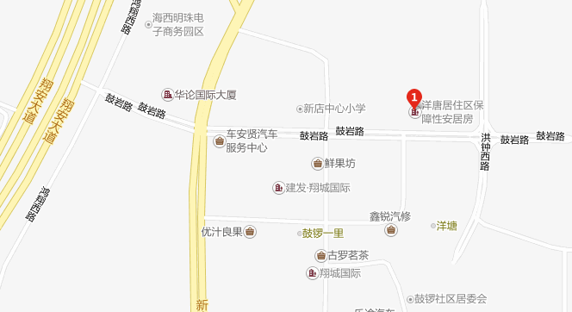

（一）项目简介

洋唐居住区保障性安居工程项目位于翔安大道以东、城场路以北、洪钟大道以西，距翔安隧道4公里。项目于2011年10月动工建设，2017年9月竣工，总规划用地约82万平方米，建设用地42.6万平方米，总建筑面积约132万平方米。除了为主建设的公共租赁房、保障房外，还包括一定数量的限价商品房、人才房和安置房，各种类型的房源总数达到了15000多套，可容纳3.5万人居住。洋唐居住区保障性安居工程以其高标准建设、高水平管理、及绿色节能建筑技术，于2017年11月荣获中国建筑界“奥斯卡”奖——鲁班奖。

该项目公共租赁住房位于鼓锣一里至鼓锣三里的B05、A09、A11地块，为18-32层住宅楼建筑，共有房源2221套，其中单间公寓912套、二房型304套、三房型831套、四房型174套，可供4709人居住。三个地块总占地面积约12.2万平方米，总建筑面积约48.5万平方米，绿化率30%-38%、容积率2.5-3.2，配套地下停车位2606个。

（二） 周边配套设施

1.社区：项目所属鼓岩社区主要开展社区服务包括居家养老、征兵及宣传、劳动保障、卫生宣传、食品安全、计生、综治管理、心理咨询、党群服务等。

2.学校：新店中心小学、新店第二中心幼儿园、厦门大学附属科技中学翔安校区，另外双十中学初中部和高中部以及厦门实验小学翔安校区即将启动建设。

3.购物及餐饮：闽篮城市广场位于B05地块，是集超市、餐饮、购物、健身、休闲、娱乐于一体的城市商业综合体；另有项目配套商业店面60间，以及2100多平方米的夏商食堂。

4.公园：洋唐公园、鼓锣公园。

5.交通：新店中心小学公交站、洋塘公交站、科技中学翔安校区公交站，另外还有在建的地铁3号线洋塘站。

（三）周边人群

洋唐居住区保障性商品房、保障性租赁房、限价商品房、人才房和安置房的住户、洋塘村居民、华论国际大厦商务人群。